PresseINFORMATION
Dornstadt/Ochsenhausen, 29. November 2010

Berufskraftfahrer-Qualifikation: Vor-Ort-Schulungen der
LOGISTIK AKADEMIE Janz sind gefragt
Mittelständler lassen ihr Fahrpersonal auf eigenem Firmengelände schulen

9. September 2014: Bis zu diesem Stichtag sind gewerbliche Lkw-Fahrer laut EU-Verordnung verpflichtet, eine insgesamt 35-stündige Weiterbildung in fünf Modulen zu absolvieren, um ihren Beruf weiter ausüben zu dürfen. Die Pflichtschulungen nach dem Berufskraftfahrer-Qualifikationsgesetz sind gerade für KMU mit eigenem Lkw-Fuhrpark eine große organisatorische Herausforderung. Der süddeutsche Weiterbildungs-Spezialist LOGISTIK AKADEMIE Janz unterstützt Unternehmen bei der fristgerechten Umsetzung der Qualifikationsmaßnahmen – auf Wunsch auch beim Kunden vor Ort. Mittelständische Betriebe wie der Lebensmittel-Großhändler Utz aus Ochsenhausen schätzen diesen besonderen Service und setzen bewusst auf die Umsetzung auf dem eigenen Betriebsgelände. Denn dadurch lassen sich nicht nur Zeit und Kosten sparen. Auch die Organisation der Fortbildungen gestaltet sich einfacher und die Lerneinheiten in Theorie und Praxis werden im vertrauten Umfeld durchgeführt. Das wirkt sich nicht nur positiv auf die Motivation der Schulungsteilnehmer aus. Die Vor-Ort-Schulung hat auch ganz praktische Gründe, wie das im November bei Utz durchgeführte Modul „Fahrzeugtechnik & Fahrzeugsicherheit“ zeigte. Die insgesamt 18 beim Lebensmittel-Großhändler angestellten Lkw-Fahrer konnten die Sicherheitstrainings mit ihren eigenen Lkw auf dem Betriebsgelände durchführen und sich im Kollegenkreis unmittelbar austauschen. In einer Glatteis-Simulation auf einer präparierten Fahrbahn erfuhren selbst routinierte Kraftfahrer bei Vollbremsungen und Ausweich-Manövern ihre eigenen Grenzen. Die von erfahrenen Schulungsleitern der LOGISTIK AKADEMIE betreuten Testfahrten vermittelten den Teilnehmern zusätzliche Sicherheit und sensibilisierten sie für die Risiken im Straßenverkehr.

Die Seminare der LOGISTIK AKADEMIE werden in den eigenen Schulungsräumen in Dornstadt und beim Kunden vor Ort von insgesamt 20 Dozenten geleitet, die neben dem fachlichen Know-how über langjährige Branchenerfahrung verfügen. Logistik-Führungskräfte, Verkehrspolizisten, Juristen und ehemalige Berufskraftfahrer vermitteln den Schulungsteilnehmern aktuelles Wissen und geben ihre eigenen Berufserfahrungen weiter – Wissenstransfer von Praktikern für Praktiker. Ziel der Berufkraftfahrer-Qualifikation ist es, gewerblich tätige Lkw-Fahrer vor allem in Bezug auf Fahrzeug- und Fahrsicherheit sowie auf Rechtssicherheit und eine wirtschaftliche Fahrweise weiterzubilden. Dass dabei auch Fahrer mit langjähriger Berufspraxis dazulernen können, zeigt sich in den Seminaren immer wieder – so auch bei der Schulung beim Lebensmittel-Großhändler Utz in Ochsenhausen. Wie sich herausstellte, waren beispielsweise nur wenige der 18 Lkw-Fahrer vor der Fortbildung gezwungen, unter realen Bedingungen eine Vollbremsung machen zu müssen. Der Praxisteil der Schulung, die auf dem Betriebshof stattfand, gab den Profis ausreichend Gelegenheit, dies auszuprobieren und ihre Fahrkünste zu verfeinern.

Neben der Fahrpraxis zählt auch verkehrsrechtliches Know-how
Im Theorieblock konnte der Schulungsleiter Ralf Gierk ebenfalls Unsicherheiten ausräumen und den Fahrern wertvolle Praxistipps geben. Thematisiert wurden nicht nur die Bereiche Lkw-Sicherheitstechnik wie ABS, ASR und ESP sowie eine Sprit sparende Fahrweise, sondern auch verkehrs- und arbeitsrechtliche Aspekte – insbesondere Lenk- und Ruhezeiten. Der Schulungsleiter Ralf Gierk wies darauf hin, dass die 4,5-Stunden-Regel den Lkw-Fahrern bekannt sei. „Die wenigsten wissen jedoch, dass die zusammenhängende Arbeitszeit, also Lenkzeit und sonstige Arbeiten, die 6-Stunden-Grenze gemäß dem Arbeitszeitgesetz nicht überschreiten darf“. Hier konnte der Dozent als ehemaliger Lkw-Fahrer, Disponent und Fuhrparkleiter auch auf seine persönlichen Erfahrungen zurückgreifen und gab den Teilnehmern handfeste Ratschläge in punkto Zeitmanagement – was bei den Schulungsteilnehmern sichtlich gut ankam. Auch Rolf Iven, Leiter Finanz- und Rechnungswesen beim Lebensmittel-Großhändler Utz, zeigte sich von der praxisnahen Wissensvermittlung vor Ort überzeugt: „Wir lassen die Schulungen bewusst bei uns im Betrieb durchführen, denn das fördert das Betriebsklima und den Austausch der Fahrer untereinander.“ Utz organisiert und finanziert seinen Fahrern dabei die komplette Berufskraftfahrer-Qualifikation. Damit bietet das Unternehmen einen Service, der keinesfalls selbstverständlich ist, zumal jeder Fahrer für die Absolvierung seiner Schulungsmaßnahmen in der Regel selbst verantwortlich ist. Utz profitiert andererseits ganz klar von diesem Engagement: In Zeiten von knapper werdendem, gut qualifiziertem und motiviertem Fahrpersonal sichert der Lebensmittelspezialist seine personellen Ressourcen langfristig – auch über den Stichtag 9.9.2014 hinaus.

Detaillierte Informationen zu den Seminaren unter www.logistikakademie.com,
Anmeldung telefonisch unter 07348-407172 12 oder per e-Mail unter info@logistikakademie.com.

Bildmaterial:
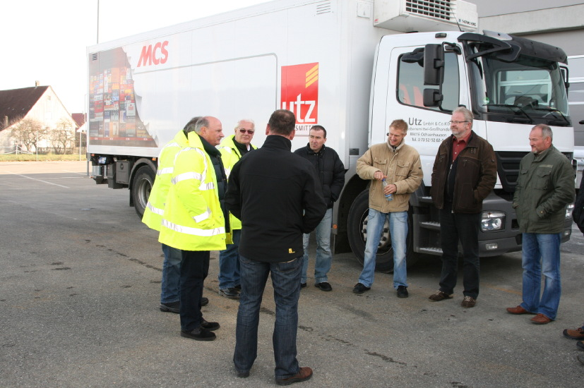
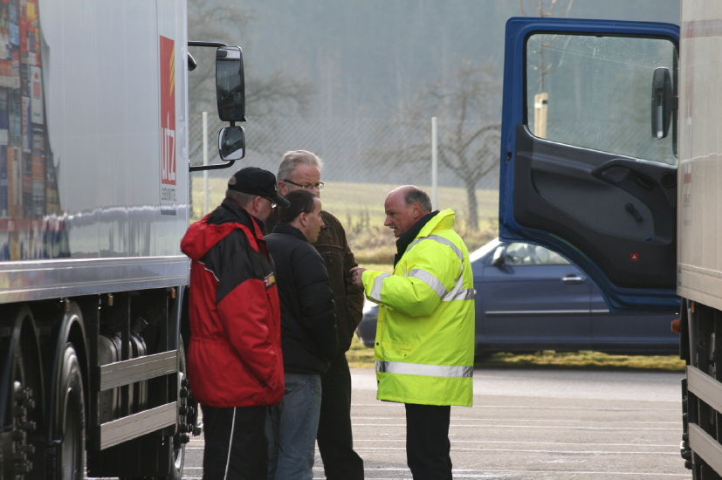

Fahrerunterweisung vor Beginn der Fahrübungen

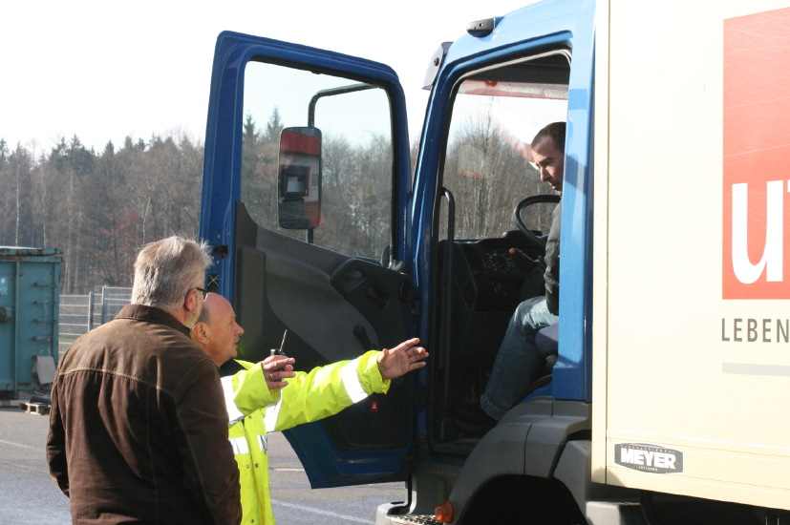


Den Ernstfall üben: Bei der Vollbremsung gehen die Lkw-Fahrer an ihre Grenzen
Von Profi zu Profi: Der Übungsleiter gibt den Fahrern wertvolle Tipps zum Fahrverhalten in Extremsituationen

Druckfähiges Bildmaterial zu dieser Presseinformation steht für Sie unter
www.press-n-relations.de unterhalb der dort veröffentlichten Meldung zum Download bereit.

Weitere Informationen:  LOGISTIK AKADEMIE Janz GmbH & Co. KG  Florian Janz, Geschäftsführer  Hauffstraße 21 – 89160 Dornstadt  Telefon: 07348 – 407172 12  Telefax: 07348 – 407172 29  info@logistikakademie.com  www.logistikakademie.com | Pressearbeit:  Press’n’Relations GmbH  Bruno Lukas  Magirusstraße 33 - 89077 Ulm  Telefon: 0731 – 96287-17  Telefax: 0731 – 96287-97  blu@press-n-relations.de  www.press-n-relations.de

LOGISTIK AKADEMIE Janz GmbH & Co. KG
Unter dem Motto „Wissenschafft Vorfahrt“ bietet die zur Janz-Gruppe gehörende LOGISTIK AKADEMIE Janz GmbH & Co. KG der Industrie und der Transportwirtschaft ein praxisnahes Logistik-Weiterbildungsprogramm. Die Seminare finden im eigenen Schulungszentrum in Dornstadt statt – und auf Wunsch auch beim Kunden vor Ort. Auf Basis der langjährigen Praxiserfahrung der Janz Logistics GmbH & Co. KG sowie der Branchenexpertise externer Referenten vermittelt die LOGISTIK AKADEMIE fundiertes theoretisches und praktisches Know-how. Das Themenspektrum reicht von der Kraftfahrerweiterbildung über die Ladungssicherung und der Arbeitssicherheit bis zu den Rechts- und Sozialvorschriften für die Logistik-Branche. Zusätzlich zum Seminarangebot berät die LOGISTIK AKADEMIE Logistik- und Personalverantwortliche bei der Mitarbeiterauswahl, der Beantragung von Fördergeldern sowie im Rahmen von Fuhrpark-Checks. Sämtliche Trainer – davon vier feste Mitarbeiter und über 20 externe Referenten – blicken auf eine langjährige Praxiserfahrung zurück und bieten tagesaktuelles Branchen-Know-how. Über 2.000 Schulungsteilnehmer im Jahr 2009 sprechen für den Erfolg der LOGISTIK AKADEMIE und des auf die Bedürfnisse der Branche abgestimmten Schulungskonzeptes.

Janz Logistics GmbH & Co. KG – die Janz-Gruppe
Das Dornstadter Logistikunternehmen Janz Logistics GmbH & Co. KG wurde 1997 von Wolfgang Janz in Ulm gegründet und firmierte zunächst unter dem Namen „Wolfgang Janz Internationale Transporte“. Mit der Entwicklung vom reinen Transportunternehmen zum Logistik-Dienstleister wuchs das Unternehmen kontinuierlich und wurde im Jahr 2000 in „Janz Internationale Spedition“ und 2008 in „Janz Logistics“ umfirmiert. Seit 2000 leitet Wolfgang Janz die Firma zusammen mit seinem Sohn Florian Janz, der ebenfalls geschäftsführender Gesellschafter ist. Die Janz-Gruppe, zu der die LOGISTIK AKADEMIE Janz GmbH & Co. KG sowie das IT-Unternehmen logmo GmbH & Co. KG gehören, entwickelt kontinuierlich innovative Logistik-Dienstleistungen für die Branche – beispielsweise das Angebot „Baumarkt-Logistik“ oder das Software-Tool „FUMO“ für das Fuhrpark-Monitoring. Janz Logistics kann auf 30 Lkw sowie Lagerkapazitäten von 25.000 Quadratmetern zurückgreifen und bewegt jährlich rund 40.000 Komplett- bzw. Teilladungen. Das Unternehmen hat im Geschäftsjahr 2009 mit insgesamt 50 Mitarbeitern 6,2 Millionen Euro umgesetzt. Die Janz Logistics GmbH & Co. KG sieht sich als kompetenter Partner der Industrie und der Transportwirtschaft für die gesamte Supply Chain sowie als Logistik-Profi für alle Warenströme, die ihren Ursprung oder ihr Ziel in Süddeutschland haben. Vom hervorragend angebundenen Standort direkt an der Autobahn A8 und dem Containerbahnhof Ulm aus bietet Janz Logistics ein großes Spektrum an Logistik-Dienstleistungen. Dieses reicht von der Beschaffung über die Lagerung bis zur Distribution inklusive umfangreicher Value Added Services.

Utz GmbH & Co. KG – Lebensmittel-Großhandel
Das 1914 in Ochsenhausen gegründete Großhandelsunternehmen Utz kann auf eine jahrzehntelange Erfahrung in der Belieferung von Lebensmittelmärkten und Convenience-Shops mit Lebensmitteln zurückgreifen. Mit aktuell 90 Mitarbeitern beliefert Utz derzeit über 900 Kunden im Lebensmitteleinzelhandel und im Convenience-Bereich. Zum Kundenstamm gehören unter anderem 450 Lebensmitteleinzelhandelsgeschäfte, 150 Bäckereinen und Metzgereien, 180 Tankstellenshops, 100 Kioske, Kantinen und Campingplätze sowie 50 Getränkemärkte. Das Firmenmotto „Kompetenz in Nahversorgung“ ist für Utz daher nicht nur ein Schlagwort: Der Lebensmittel-Großhändler wird mittlerweile in der 3. Generation als Familienbetrieb erfolgreich geführt und hat sich Spezialist für Nahversorgung und Convenience in ganz Süddeutschland einen Namen gemacht.

